Тема : « О работе кружка «Заниматика»

МБДОУ детский сад №214 «Малышок»
Воспитатель Кирина Татьяна Германовна

Подготовка детей к обучению грамоте занимает особое место в развитии детской речи.
Грамота – это владение умением читать и писать тексты, излагать свои мысли в письменной форме, понимать при чтении не только значение отдельных слов и предложений, но и смысл текста, т. е. овладение письменной речью. От того, как ребёнок будет введён в грамоту, во многом зависят его успехи не только в чтении и письме, но и в усвоении русского языка в целом.
Чтобы сделать обучение грамоте ребёнка более успешным, необходимо часть умений формировать в детском саду. Подготовка должна начинаться в старшей группе детского сада, так как у пятилетнего ребёнка особое чутьё к языку. Но в этом году я пригласила на занятия и 4х летних детей, чтобы развивать у них память, внимание, мышление, речь, что является отличной подготовкой к обучению чтению в дальнейшем.
В кружке «Заниматика» ребята разделены на 3 группы в соответствие с возрастом.. Занятия длились от 15-20 до 30 минут. В течении года было проведено в каждой группе по 64 занятия.
Цель: Развитие устной речи детей, подготовка к курсу обучения грамоте в начальной школе.
Задачи:
• Развитие у детей фонематического слуха и фонематического восприятия;
• Развитие умений звукового и слогового анализа, сопоставления звуков по их артикуляторным и акустическим признакам;
• Знакомить детей с понятиями: звук, буква, слог, слово, согласные и гласные звуки, твердые и мягкие согласные, звонкие и глухие, шипящие и свистящие;
• Формирование умений и навыков, необходимых для успешного обучения чтению и письму в начальной школе.
В своей работе я использовала авторскую педагогическую технологию по обучению дошкольников элементам грамоты Е.В.Колесниковой и авторскую программу обучения чтению Н.А.Клепарской , букварь Н.С.Жуковой.
В группе с 4хлетками я развивала фонематический слух: ребята знакомились с терминами «слово» и «звук», учились употреблять эти слова при выполнении упражнений в речевых играх. Знакомились с тем, что слова состоят из звуков, звучат по-разному и сходно, что звуки в слове произносятся в определенной последовательности. Обращалось внимание на длительность звучания слов. Формировалось умение различать на слух твердые и мягкие согласные; определять и изолированно произносить первый звук в слове; называть слова с заданным звуком; учились выделять звук в слове: произносить его протяжно, громче, чем он произносится обычно, называть звук изолированно.
Также в этой группе решалась задача развития графических навыков: дети учились рисовать вертикальные и горизонтальные линии, рисовать округлые линии, рисовать предметы, сочетающие в себе прямые и округлые линии , штриховать различные предметы.
Все эти задачи решались в игровой форме.
Также уделялось внимание развитию основных движений и мелкой моторики во время физкультминуток, на которых дети учатся выполнять различные упражнения для рук, ног, туловища, пальцев, кистей рук. Для этого использовались веселые стихи, связанные с темой занятия, требующие от детей выполнения различных движений соответственно тексту .У детей развивались различные стороны психической деятельности: внимание, мышление, память, речь.
В начале учебного года в работе кружка 5-6 летнего возраста осуществлялись следующие мероприятия: знакомство с гласными звуками; уточнялось, что звуки, при образовании которых воздух проходит свободно, этим звукам ничего "не мешает" - ни зубы, ни губы, ни язык, называются гласными.
Знакомила детей с ударением, учила выделять в слове ударный слог и ударный гласный звук. Обучение умению вычленять словесное ударение включается в работу по проведению звукового анализа.
Далее осуществлялась работа по ознакомлению со слогами. Для этого применялись разнообразные слоговые таблицы и цепочки слов. Осуществлялся переход от чтения слогов к чтению слов, использовались цепочки слов. Большой эффективностью в обучении грамоте обладала игра «Вставь букву». Применялись картинки к словам из трех букв (ЛУК, ДОМ, ДЫМ, КОТ, КИТ, РОТ, ЛЕС, МОХ, МАК и т. п.). Под картинками была подписана первая и последняя букву, вместо гласной оставлен пробел. Ребенку предлагалось вставить пропущенную букву в слово.
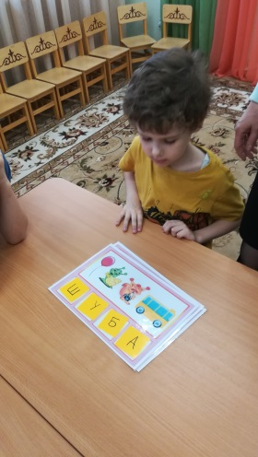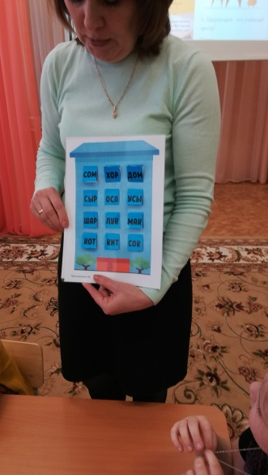
При составлении слова из слогов двусложное слово разрезалось на слоги, например, РЕ, КА. Ребенку предлагалось собрать слово из слогов, последовательность он определяет сам. Чтобы выбрать правильную последовательность слогов, ребенок осмысливал их сочетание.
В работе кружка использовались пальчиковые игры, которые не только развлекают малыша, а еще и помогают взрослым развивать у ребенка координацию движений, стимулировать развитие речевых навыков, активизировать память, мышление, развивать творческое мышление и внимание.
Народные песенки, потешки, пестушки также представляли собой прекрасный речевой материал, который использовался и в организованной образовательной деятельности, и в совместно-партнерской деятельности детей. С их помощью развивался: фонематический слух, грамматический строй речи, звуковая культура речи, обогащение словаря.
Занятия носили комбинированный характер, каждое из которых включает в себя несколько программных задач. На занятии детям предлагала как новый материал, так и материал для повторения и закрепления усвоенных знаний. Во время занятий широко применяла игровые методы, направленные на повторение, уточнение и расширение знаний, умений и навыков детей в области грамоты. Так как дошкольный возраст – это возраст игры, то и обучение проводится в игровой форме. Игра – один из тех видов детской деятельности, которая используется взрослыми в целях обучения, что позволяет создать ситуации успеха для каждого ребенка, доброжелательную, творческую атмосферу на занятиях. Чтение превращается в увлекательную игру. Строя познавательную деятельность ребёнка на игре, данные методы превращают чтение в желанное, доставляющее радость занятие буквально с первых шагов обучение.
Дети 6-7 его возраста пришли ко мне в этом году после успешного завершения курса подготовки к обучению грамоте для детей 5-6 лет. С этими ребятами я развивала у них интерес и способности к чтению, решала задачи развития всех компонентов устной речи: лексической стороны, грамматического строя речи, связанной речи, способствовала формированию целостной картины мира, расширению кругозора детей. Большое внимание уделяла чтению художественной литературы (стихи, загадки, пословицы, рассказы, сказки), дети приобщались к словесному искусству.
На своих занятиях я широко применяла рабочие тетради, прописи для закрепления материала, использовала для стимуляции и поощрения детей карты достижений , эмблемы и медали.
Занятия проводились согласно установленному графику. Дети посещали кружок систематически.
В итоге, я вижу, что у детей появился стимул и желание получать новые знания, делать новые открытия, покорять новые вершины в обучении!

